**USER GUIDE**

1. Untuk memulai akses terhadap website Golden Flower Hotel ini:

* Bukalah aplikasi google chrome dengan alamat url sebagai berikut: https://piyanita.000webhostapp.com/
* Kemudian tekan **Enter**pada tombol keyboard.
* Akan muncul halaman login Daily Inn Hotel.

Maka pada layar akan tampak halaman login seperti pada gambar berikut:

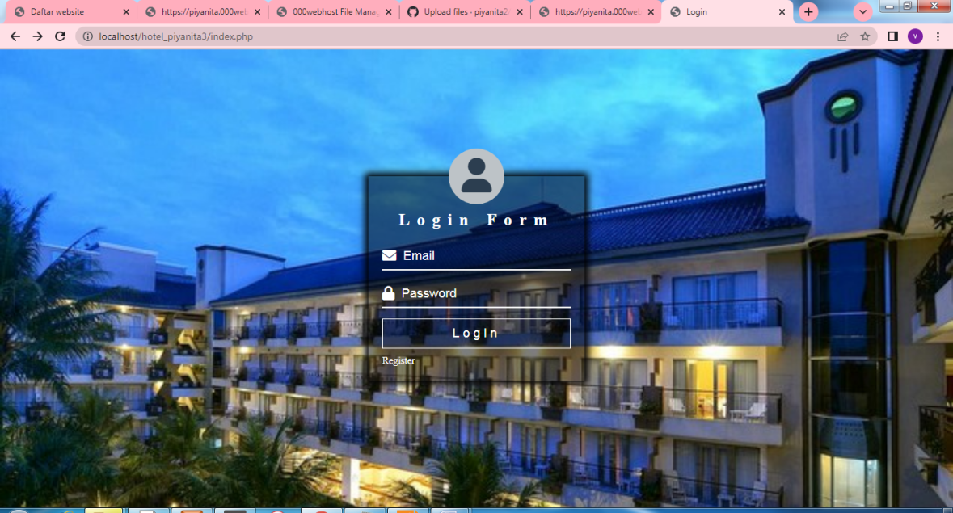

1. Klik button Resistrasi kemudian masukkan Nama Pengguna, Email dan Password, setelah dimasukkan dengan benar klik button Login atau tekan tombol Enter pada keyboard.

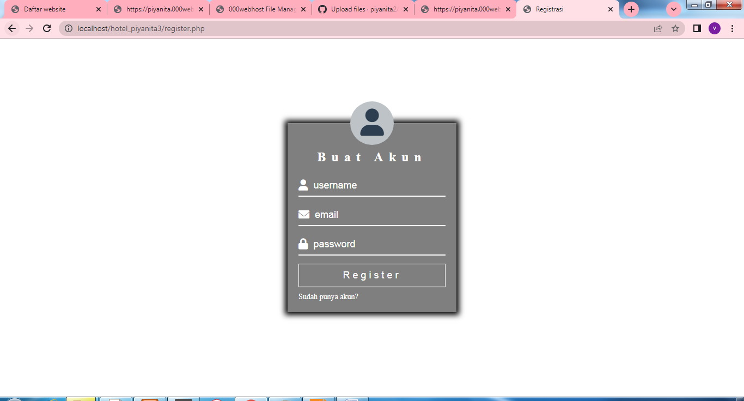

1. Lalu Anda akan diarahkan ke halaman awal hotel

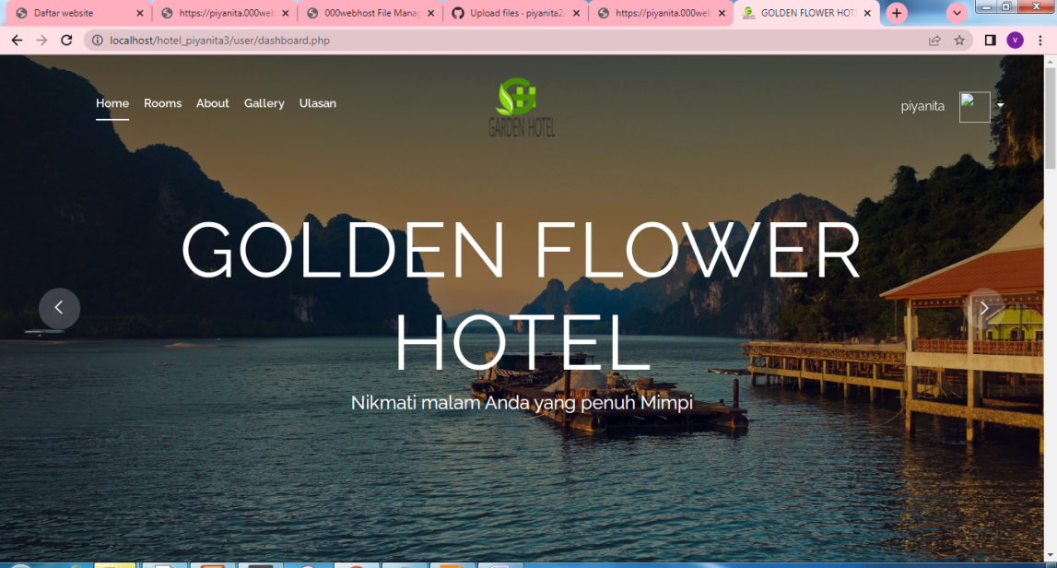

1. Ketika mengklik button rooms akan muncul tampilan kamar beserta harga kamar tersebut, lalu jika anda ingin menekan pesan sekarang maka akan diarahkan ke halaman booking kamar

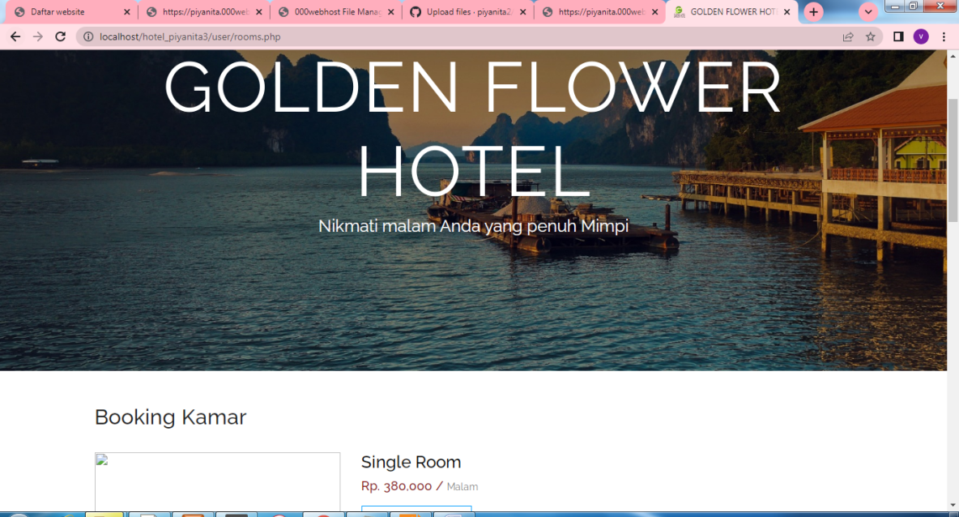

Lalu Anda isi data tersebut dengan benar, lalu pesanan Anda akan segera diproses

1. Setelah itu jika anda berhasil memesan akan muncul TAMPILAN BERHASIL PESAN

Ini tampilan jika anda berhasil memesan kamar

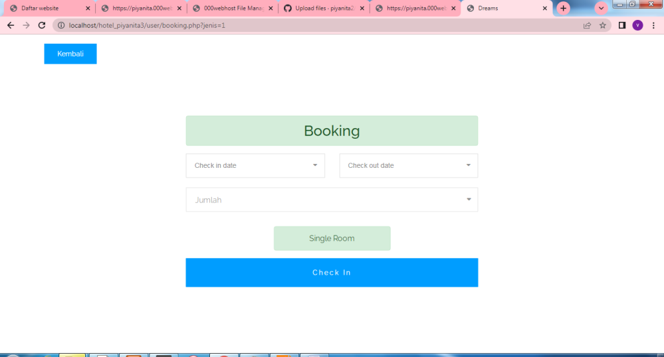

1. Kemudian ketika Anda mengklik button About akan muncul tampilan beberapa fasilitas hotel

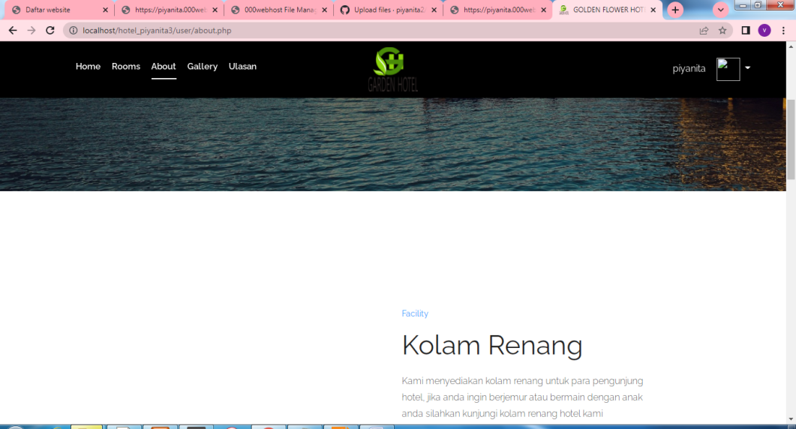

1. Selanjutnya jika Anda mengklik button Gallery maka akan muncul seluruh fasilitas hotel

